Печать бланков и отчетных форм для проведения итогового сочинения (изложения)

Рекомендации по печати бланков сочинения/изложения на уровнях МСУ и ОО:
- на уровнях МСУ и ОО запрещается устанавливать дистрибутив ПО «Планирование ГИА (ЕГЭ)» одновременно на две (и более) рабочих станций для одновременной печати бланков сочинения/изложения с этих рабочих станций. Дублирование дистрибутивов на нескольких рабочих станциях приведет к дублированию кодов бланков сочинений/изложений при печати.
- на уровнях МСУ и ОО после начала печати бланков сочинения/изложения запрещается удаление и установка нового дистрибутива ПО «Планирование ГИА(ЕГЭ)». Удаление дистрибутива, с которого уже велась печать бланков сочинения/изложения, приведет к удалению сведений об уже использованных кодах бланков сочинения/изложения, что в дальнейшем, приведет к дублированию кодов бланков при печати с нового дистрибутива.

Во избежание данной проблемы, при выходе обновлений ПО «Планирование ГИА(ЕГЭ)» необходимо передавать на уровень ОО только файл обновления, а не новый дистрибутив. Установка обновления на уровнях МСУ и ОО не повлияет на печать бланков сочинения/изложения.

Краткая инструкция по использованию приведена ниже.
Печать должна выполняться качествено, без брака, все элементы бланков должны быть хорошо видны. После печати необходимо провести визуальную проверкку качаства печати бланков.
Копирование бланков итогового сочинения (изложения) при нехватке распечатанных бланков итогового сочинения (изложения) в местах проведения итогового сочинения (изложения) запрещено, так как бланки имеют уникальный код работы и распечатываются посредством специализированного программного обеспечения.
- Печать бланков и отчетных форм для проведения итогового (сочинения) изложения осуществляется в ПО «Планирование ГИА (ЕГЭ) 2026» в разделе «Отчеты» «Итоговое сочинение (изложение)»
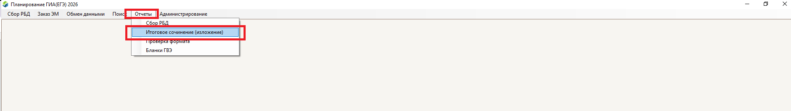
- Печать бланков выполняется с помощью отчета ИС-10 Бланки для итогового сочинения (изложения).
Для печати должны использоваться следующие параметры отчета:

Этап: «Дополнительный этап»,
Вид работы: «Сочинение» - для печати бланков на сочинение, «Изложение» - для печати бланков на изложение
Дата проведения: 04.02.2026
Основной комплект, количество экземпляров: по количеству участников, зарегистрированных на сочинение или изложение + 5 % от количества зарегистрированных участников на итоговое сочинение (изложение) (резерв на случай порчи бланков, определяется МСУ или ОО)
Дополнительные бланки записи, количество экземпляров: значение по умолчанию 0 (рекомендуем печатать дополнительные бланки записи после распечатывания необходимого количества основных комплектов. Рекомендуемое количество дополнительных бланков записи - 5% от числа участников)
Задать количество бланков записи в основном комплекте: значение по умолчанию 4 (не отмечать!)

Тип печати: Односторонняя печать

Печать на уровне МСУ:
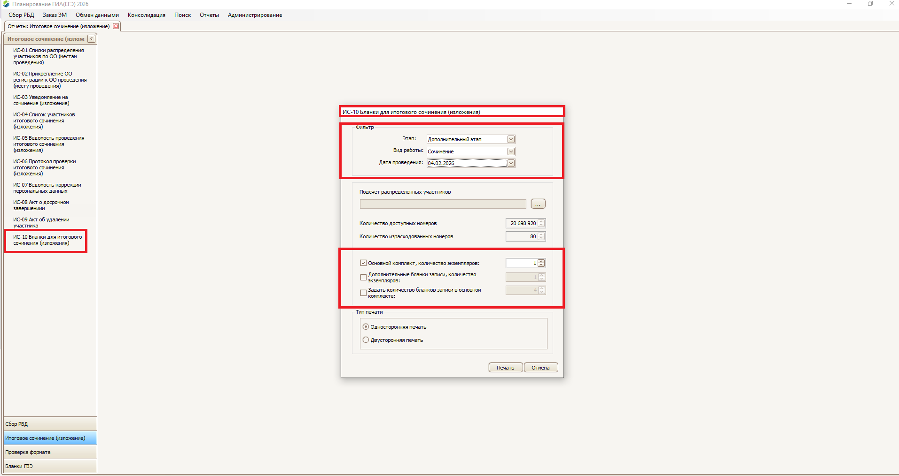
Комплект бланков на 1 участника итогового сочинения (изложения) состоит из бланка регистрации и 4 бланков записи, которые должны быть пронумерованы от 1 до 4 – в поле «Лист №» бланков записи каждого комплекта необходимо внести номера бланков записи от 1 до 4 (при заполнении бланков в аудитории).

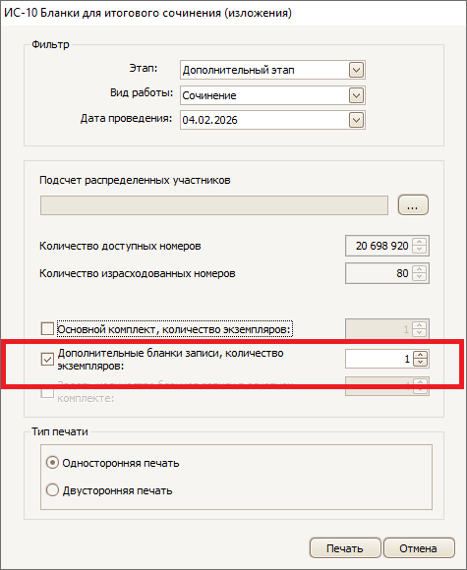

- Для внесения коррекций по персональным данным участников с бланков регистрации итогового сочинения (изложения) в РЦОИ обязательно должны передаваться ведомости коррекций персональных данных участников ГИА в аудитории. Форма ИС-07 «Ведомость коррекции персональных данных участников ГИА в аудитории» готовиться для каждой аудитории проведения итогового сочинения (изложения) с помощью отчета «ИС-07 Ведомость коррекции персональных данных».
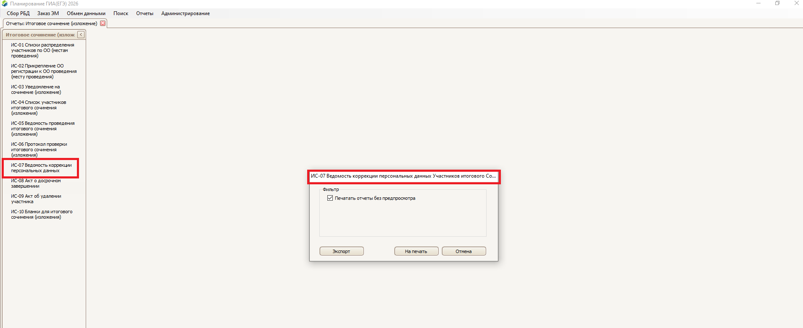

- Остальные формы готовятся в необходимом количестве для проведения итогового сочинения (изложения).

